Explicando:

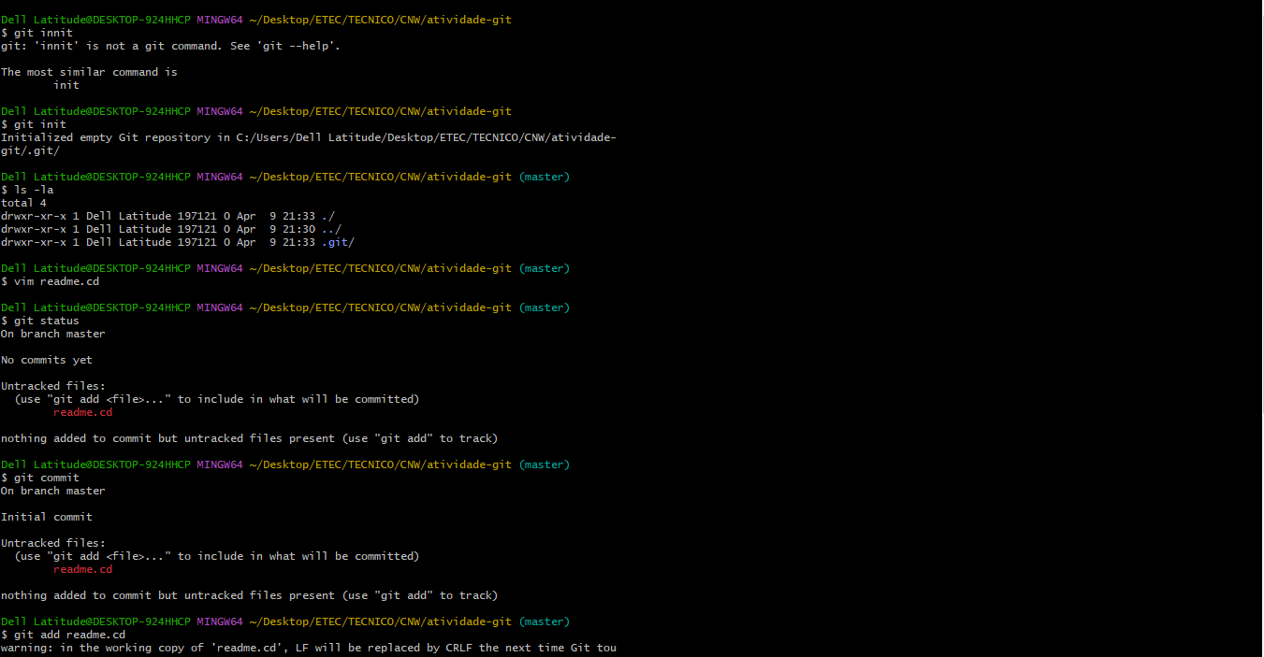

Git init: Usei o git init para inicializar o repositório;

Ls –la: Usei para ver os arquivos dentro do diretório;

Vim readme.cd: Editei o readme através desse comando;

Git status: Usei o git status para ver se o diretório tinha sofrido alterações;

Git add: Usei para adicionar o arquivo;

Git commit: Usei para comitar as mudanças, no caso, o readme;

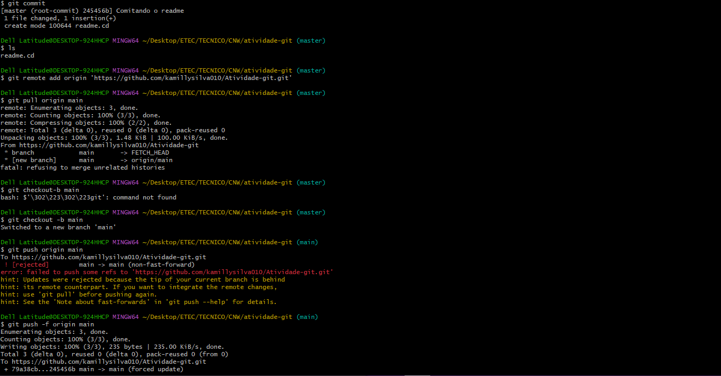

Ls: usei para ver os arquivos dentro do diretório;

Git remote add origin: Usei para ligar o repositório do git com o diretório local;

Git pull origin main: Usei para baixar os arquivos do repositório e atualizar o diretório remoto;

Git checkout –b: Usei para mudar para a ramificação main;

Git push origin main/Gir push –f origin main: Usei para levar as alterações locais para o repositório remoto.